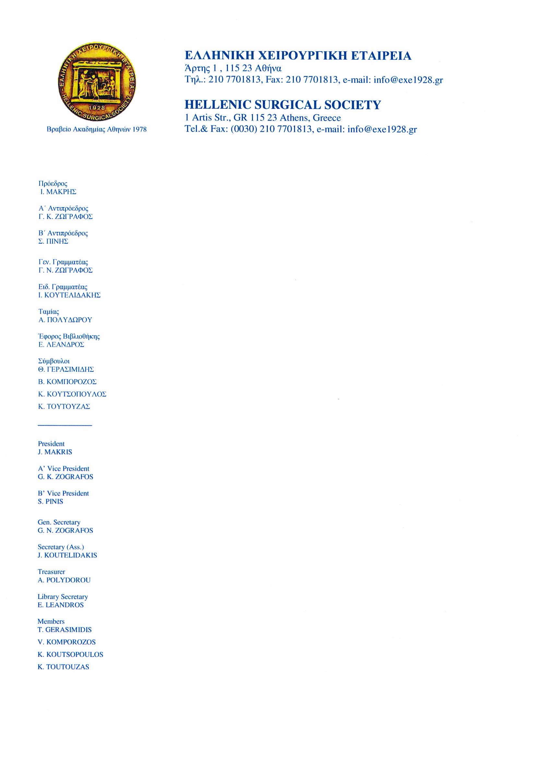

Προς τα Τακτικά Μέλη της Αθήνα, 7 Σεπτεμβρίου2018
Ελληνικής Χειρουργικής Εταιρείας Αριθ. Πρωτ.: 2678

Αγαπητέ Συνάδελφε,

Την 23^{η} Νοεμβρίου 2018, ημέρα Παρασκευή και ώρα 15:00-20:00, θα γίνουν οι αρχαιρεσίες της Εταιρείας μας στην αίθουσα Τερψιχόρη Α του Ξενοδοχείου Hilton, κατά τη διάρκεια του 31^{ου} Πανελληνίου Συνεδρίου Χειρουργικής. Υπενθυμίζουμε ότι, στις προσεχείς εκλογές εκλέγονται τα όργανα της Ελληνικής Χειρουργικής Εταιρείας, ήτοι: το Διοικητικό, το Εκπαιδευτικό, το Επαγγελματικό καθώς επίσης το Πειθαρχικό Συμβούλιο και η Εξελεγκτική Επιτροπή για τα έτη 2019 και 2020.

Αναλυτικά εκλέγονται:
1)Το διετούς θητείας Δ.Σ. και για τις θέσεις: Α΄ Αντιπροέδρου, Β΄ Αντιπροέδρου, Γεν. Γραμματέα, Ειδικού Γραμματέα, Ταμία, Εφόρου Βιβλιοθήκης και τεσσάρων Συμβούλων, καθώς και τριών αναπληρωματικών μελών που αναπληρούν όλους πλην του Προέδρου και Α΄ Αντιπροέδρου (άρθρο 11 του Καταστατικού). Για τη θέση Προέδρου δεν απαιτείται υποψηφιότητα διότι ο Α΄ Αντιπρόεδρος του προηγούμενου Δ.Σ. είναι ο εισερχόμενος Πρόεδρος (άρθρο 13 του Καταστατικού)
Δικαίωμα εκλογής έχουν τα από 5ετίας τουλάχιστον Τακτικά Μέλη της Εταιρείας.
Ειδικά για το αξίωμα του Α΄ Αντιπροέδρου (Πρόεδρος του Δ.Σ. για 2021 και 2022) και Β΄ Αντιπροέδρου του Δ.Σ απαιτούνται:
Ι) Δεκαετής θητεία Τακτικού μέλους.
II) Να διευθύνει, ή να έχει διευθύνει Κλινική ή Τμήμα ή εξειδικευμένη Μονάδα χειρουργικής ειδικότητας.
III) Ειδικότητα χειρουργικής και να έχει συμβάλλει με επιστημονικές εργασίες στην προαγωγή της επιστήμης.
2)Το διετούς θητείας Εκπαιδευτικό Συμβούλιο και για τις θέσεις: Προέδρου, Αντιπροέδρου, Γραμματέα, Ταμία και τριών (3) Συμβούλων (άρθρο 12 του Καταστατικού).
3)Το διετούς θητείας Επαγγελματικό Συμβούλιο και για τις θέσεις: Προέδρου, Αντιπροέδρου, Γραμματέα, Ταμία και τριών (3) Συμβούλων (άρθρα 12 του Καταστατικού).
Σύμφωνα με το άρθρο 12 του Καταστατικού, τα προσόντα των μελών του Εκπαιδευτικού και Επαγγελματικού Συμβουλίου για το συγκεκριμένο διάστημα και οι όροι εκλογής των είναι τα ίδια με τα προσόντα των μελών του Δ.Σ.
4)Η διετούς θητείας Εξελεγκτική Επιτροπή αποτελούμενη από τρία (3) Τακτικά μέλη με 10ετή Εταιρική θητεία και δύο (2) αναπληρωματικά μέλη με τα ίδια τυπικά προσόντα (άρθρα 11και 25 του Καταστατικού).
5)Το διετούς θητείας Πειθαρχικό Συμβούλιο αποτελούμενο εκ του Προέδρου και τεσσάρων Τακτικών μελών. Ο Πρόεδρος και τα δύο εκ των τεσσάρων Τακτικών μελών, πρέπει να έχουν διατελέσει Πρόεδροι της Εταιρείας και τα άλλα δύο (2) να είναι Τακτικά μέλη της Εταιρείας τουλάχιστον επί δεκαπέντε (15) έτη (άρθρα 11 και 26 του Καταστατικού).
Η αίτηση υποβολής υποψηφιότητας πρέπει να είναι για μία μόνο θέση και πρέπει να έχει φθάσει με επιστολή, με Fax ή e-mail στα γραφεία της Εταιρείας μέχρι την Τρίτη 23 Οκτωβρίου 2018 και ώρα 19:00. Δεν θα γίνουν δεκτές αιτήσεις που θα υποβληθούν μετά την αναφερομένη ημερομηνία και ώρα.
Δικαίωμα ψήφου έχουν όλα τα Τακτικά μέλη της Ελληνικής Χειρουργικής Εταιρείας, εφ’ όσον έχουν εκπληρώσει τις ταμειακές τους υποχρεώσεις μέχρι την έναρξη των αρχαιρεσιών.
Οι αρχαιρεσίες διενεργούνται με τη φυσική παρουσία των μελών της Ελληνικής Χειρουργικής Εταιρείας.

Με συναδελφικούς χαιρετισμούς
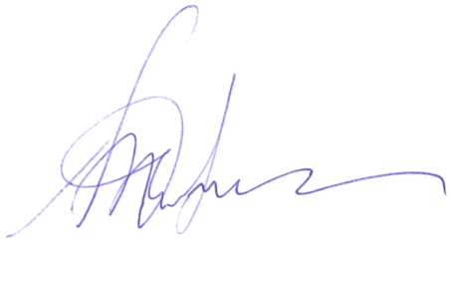
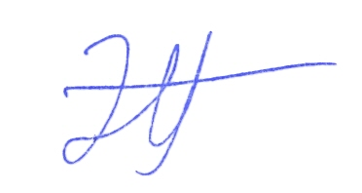
Ο Πρόεδρος της Ε.Χ.Ε. Ο Γεν. Γραμματέας

Ι. ΜΑΚΡΗΣ Γ. Ν. ΖΩΓΡΑΦΟΣ

